Данные можно фильтровать по следующим параметрам:
- Год
- Основная причина смерти (класс МКБ 10)
- Район места жительства умерших.
- Возрастные группы (младше трудоспособного возраста, трудоспособный возраст, старше трудоспособного возраста).
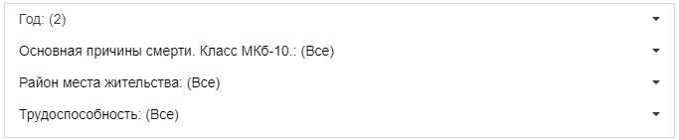
Дашборды:
- Показатель смертности по годам.
- Число умерших по годам.
- Показатель смертности по районам и по годам.
- Число умерших по районам и по годам.
- Структура смертности.
Показатель смертности по годам.
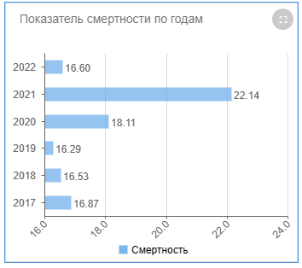
Позволяет оценить смертность по годам. На дашбоард влияют установка / снятия следующих фильтров:
- Основная причина смерти (класс МКБ 10)
- Район места жительства умерших.

Число умерших по годам.

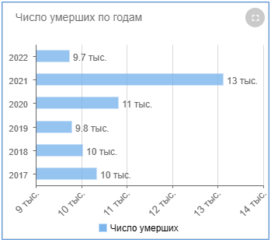
Позволяет оценить число умерших по годам. На дашбоард влияют установка / снятия следующих фильтров:
- Основная причина смерти (класс МКБ 10)
- Район места жительства умерших.
Показатель смертности по районам и по годам.
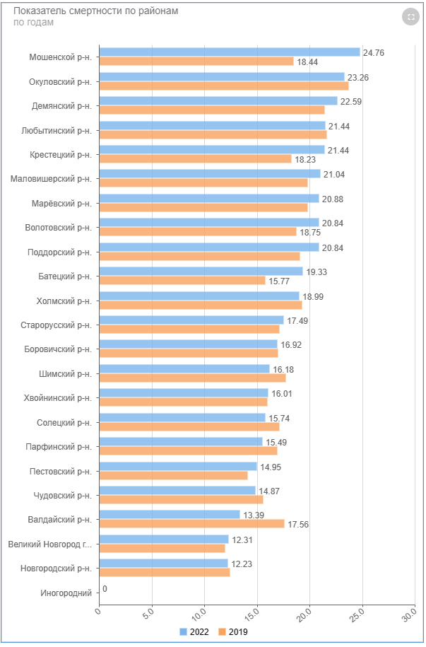
Позволяет сравнить показатель смертности по выбранным годам и по выбранным районам жительства умерших.
На дашбоард влияют установка / снятия следующих фильтров:
- Год
- Основная причина смерти (класс МКБ 10)
Число умерших по районам и по годам
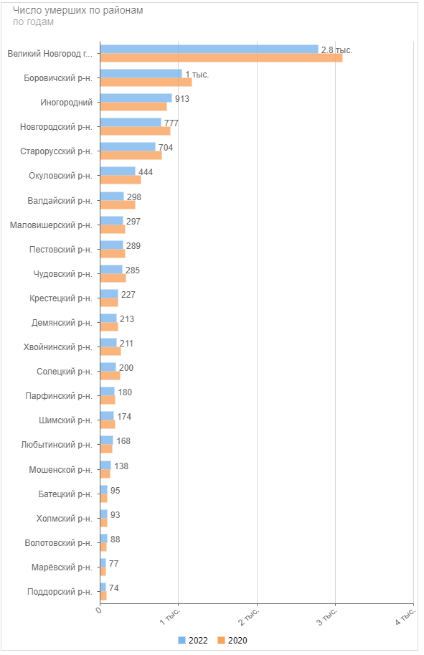
Позволяет сравнить общее число умерших по выбранным годам и по выбранным районам жительства умерших.
На дашбоард влияют установка / снятия следующих фильтров:
- Год
- Основная причина смерти (класс МКБ 10)

Структура смертности. Основная причины смерти. Класс МКб-10\Район места жительства\Трудоспособность
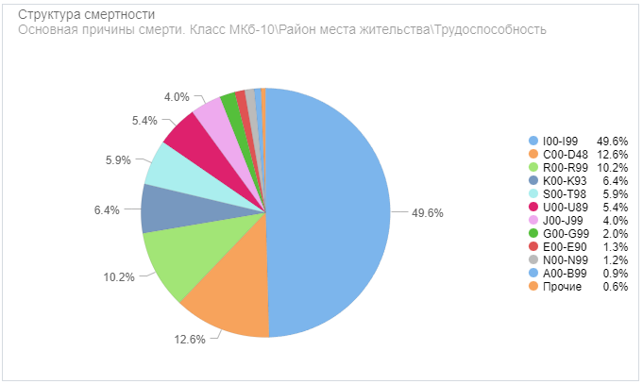
Позволяет оценить структуру Смертности.
На дашбоард влияют установка / снятия следующих фильтров:
- Год
- Основная причина смерти (класс МКБ 10)
- Район места жительства умерших.
- Возрастные группы (младше трудоспособного возраста, трудоспособный возраст, старше трудоспособного возраста).
Имеет 3 уровня вложенности.
- Основная причины смерти. Класс МКб-10. Отображает структуру смертности в разрезе классов МКБ 10 основного диагноза причины смерти.
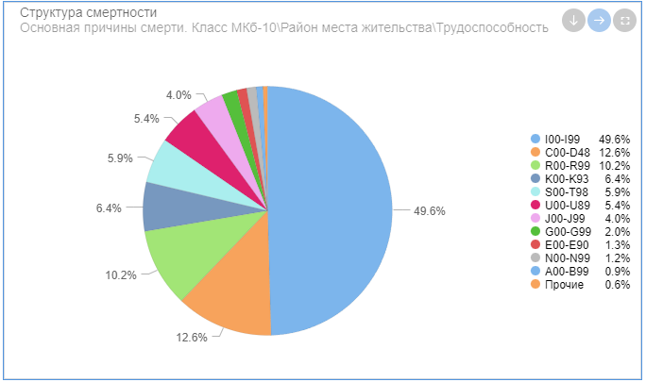
- Район места жительства. Отображает структуру смертности в разрезе районов проживания умерших.
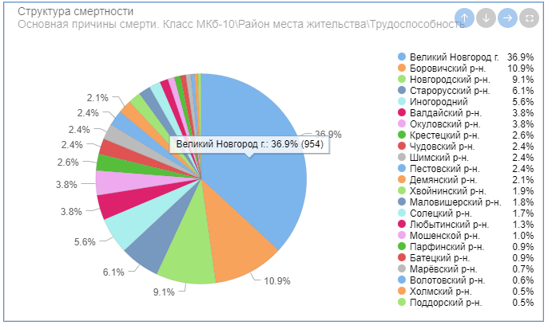
- Трудоспособность. Отображает структуру смертности в разрезе возрастных групп.
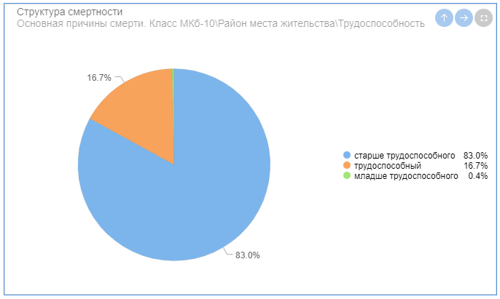

Навигация по дашборду «Структура смертности. Основная причины смерти. Класс МКб-10\Район места жительства\Трудоспособность»
- Перемещение на уровень вниз без фильтрации данных.
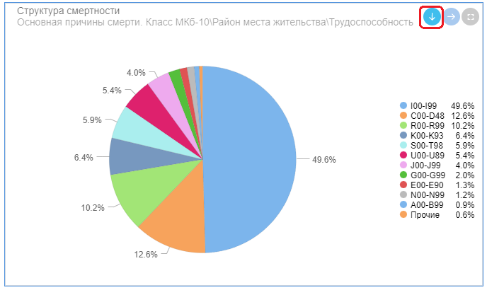
- Перемещение на уровень вниз с установкой фильтра.
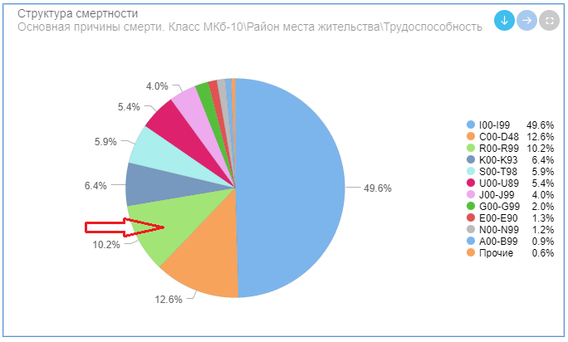
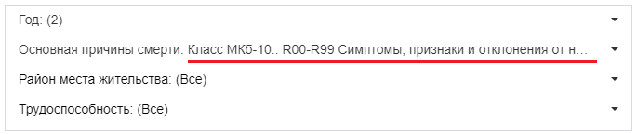
- Перемещение на уровень вверх. Необходимо отметить, что если при переключении на этот уровень был установлен фильтр, то он будет снят.
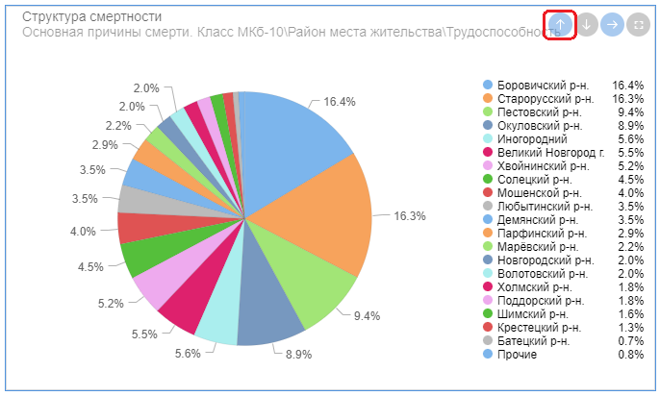
- Построение отчета МИАЦ. Смертность. Свидетельства.
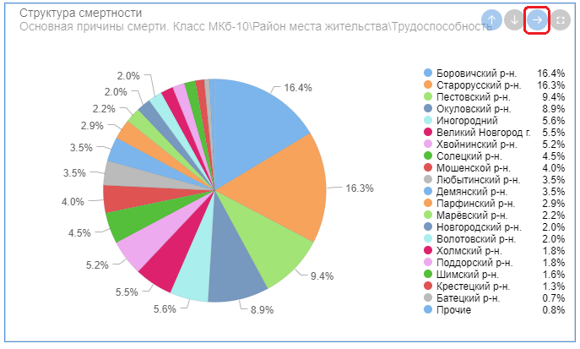

В результате будет построен отчет «МИАЦ. Смертность. Свидетельства». Необходимо отметить, что все фильтры будут переданы в отчет и будут установлены.
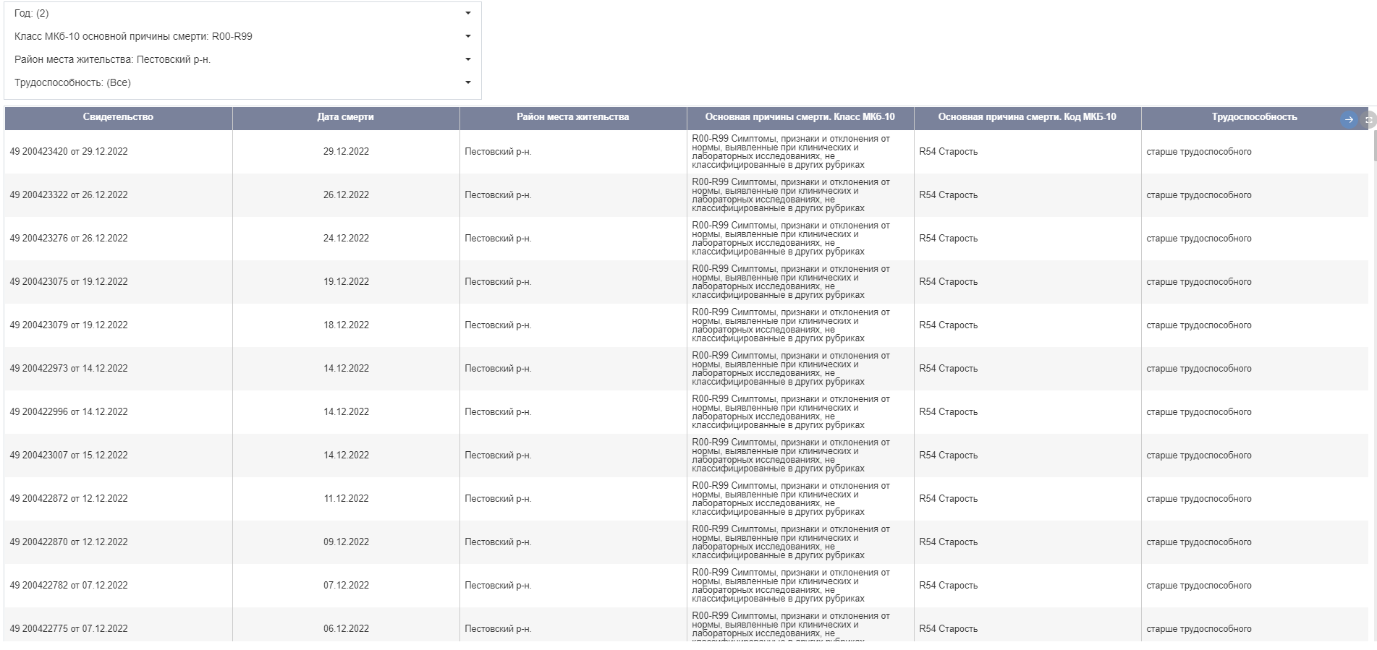

- Развернуть на весь экран
